Использование карманного ингалятора
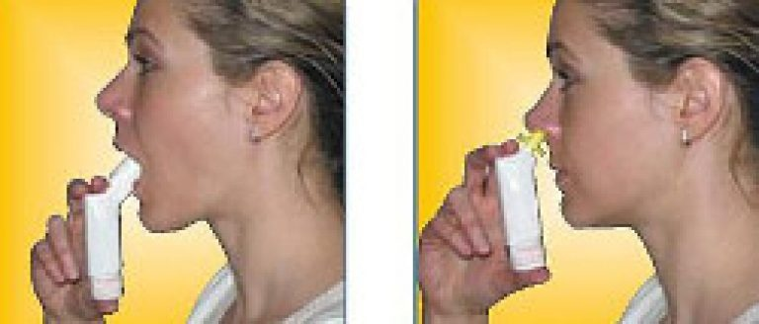

При первом пользовании карманного ингалятора могут возникнуть трудности.
Обучение пациента технике применения карманного ингалятора возлагается на специалиста.
Ингалятор позволяет обеспечить точное дозирование лекарственного препарата и поступление его в дыхательные пути. Выпускается в форме баллончика, внутри которого находится активное вещество.

Как же выглядит ИНГАЛЯТОР ?

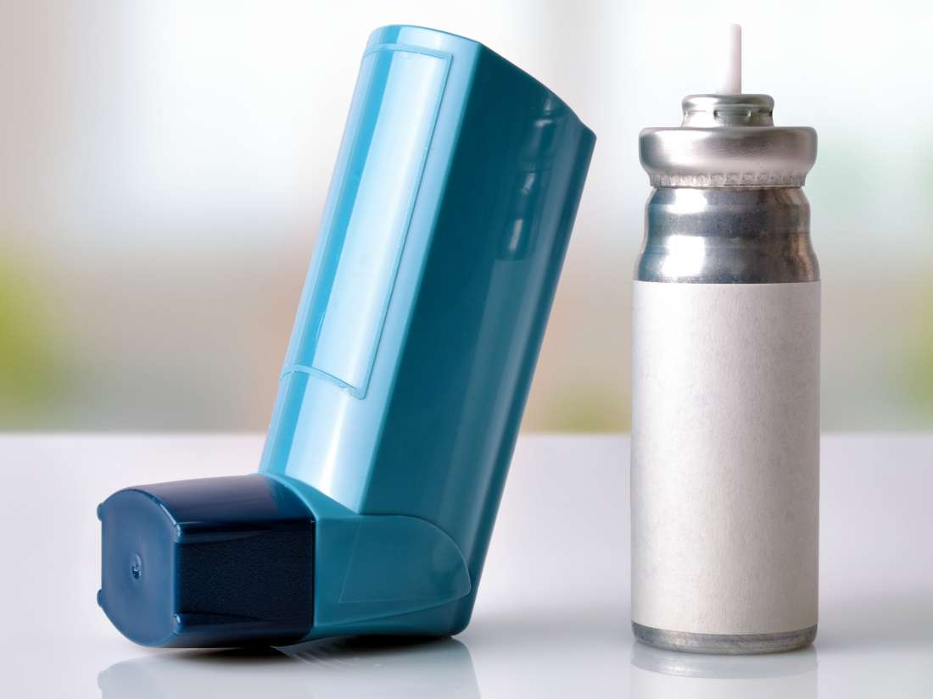

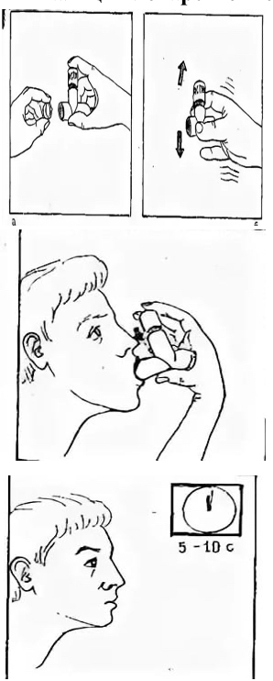
ИНГАЛЯЦИЯ ЛЕКАРСТВЕННОГО СРЕДСТВА ЧЕРЕЗ РОТ

Ингаляция через рот
1.Снять с баллончика защитный колпачок и повернуть его вверх дном.
2.Хорошо встряхнуть баллончик с аэрозолем.
3.Охватить губами мундштук.
4.Сделать глубокий выдох и на вдохе нажать на дно баллончика.
В этот момент выдается доза аэрозоля.
5.Следует задержать дыхание на несколько секунд, затем вынуть мундштук изо рта и сделать медленный выдох.
6.После ингаляции надеть на баллончик защитный колпачок

Ингаляция через нос
Лекарственное вещество можно вводить через нос.
Существуют насадки для ингаляции через нос.
1. Снять с баллончика защитный колпачок и повернуть его вверх дном.
2. Хорошо встряхнуть баллончик.
3. Слегка запрокинуть голову.
4. Прижать правое крыло носа к носовой перегородке.
6. Ввести наконечник ингалятора в левую половину носа.
7. На вдохе через нос нажать на дно баллончика.
8. Задержать дыхание на несколько секунд и затем медленно выдохнуть через рот.
9.Повторить, введя наконечник в другую половину носа.
10. После ингаляции надеть на баллончик защитный колпачок.

ИНГАЛЯЦИЯ ЛЕКАРСТВЕННОГО СРЕДСТВА ЧЕРЕЗ НОС.
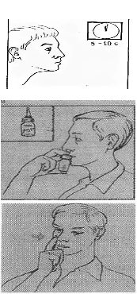

Дыхание должно быть обязательно правильным, для достижения эффекта от лекарства.

Карманный ингалятор небольшое устройство, которое помещается в кармане и которое можно использовать при любых условиях и в любом месте, поэтому его использование удобно.
При использовании соблюдайте все правила.

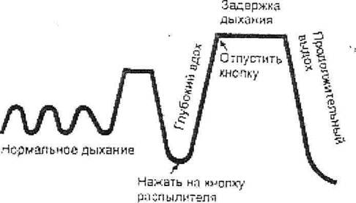

Ярославская Наталья,111гр

